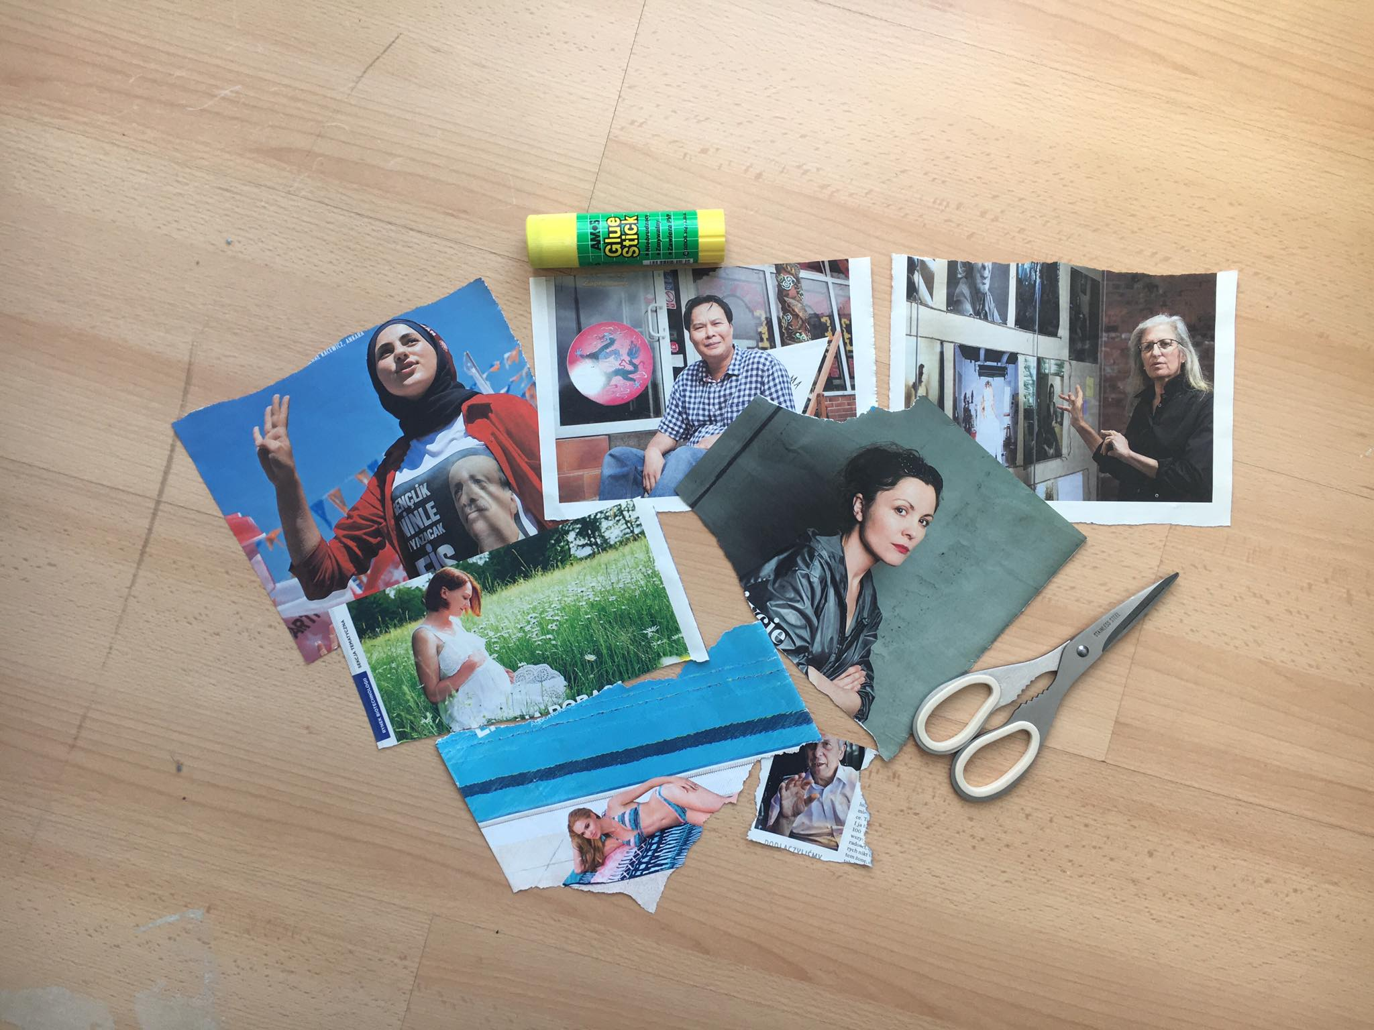
Jak wykorzystać zdjęcia/ ilustracje z gazet do zabawy z dzieckiem?

Takie zabawy kształtują umiejętność empatii, rozpoznawania uczuć innych osób i przyczyn ich postępowania. Rozwijają wyobraźnię, kształtują mowę opowieściową. W ten sposób wpływają na rozwój umiejętności społeczno- emocjonalnych.

Co może się przydać? Klej, nożyczki, kartki, bristol, brokat, pisaki

- Poszukajmy starych gazet. Upewnijmy się do treści w nich zawartych i charakteru zdjęć.
- Powycinajmy wszystkie zdjęcia, które przedstawiają osoby.

Wariant nr 1

Szukamy wszystkich osób, które są zadowolone/ smutne/ zezłoszczone/ przestraszone.
Wycinamy i robimy galerię emocji. Każdego ranka i wieczoru możemy oceniać nasz nastrój wskazując odpowiednie zdjęcie.

Wariant 2

Dziecko ogląda obrazek, a po zasłonięciu opowiada o nim. Starsze dzieci możemy zapytać (5+) co sprawiło, że tak się zachowują, mają taki nastrój- po nazwaniu, że np. czują się wesołe. Młodszym dzieciom możemy opowiedzieć o motywach postępowania danej osoby.

Wariant 3

Zasłaniamy kawałek obrazka- dzieci domyślają się treści obrazka. Po odsłonięciu sprawdzamy czy dzieci miały rację.

Wariant 4

Przecinamy obrazek na kilka części- układamy go z powrotem przyklejając części na kartce.
Dorysowujemy otoczenie wokół obrazka.

Wariant 5

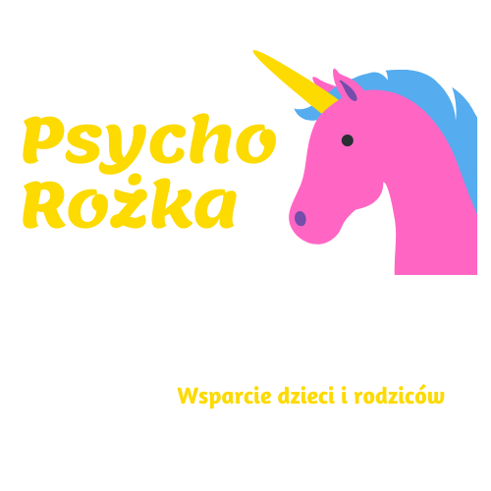
Możemy ułożyć historyjkę z kilku wyciętych/ wydartych obrazków. Jeśli opowiadając posłużymy się treściami związanym z tym czego dziecko boi lub nie rozumie np. psów - takie historyjki mogą posłużyć nam w oswajaniu lęków/ omawianiu trudności. Zdjęcia to także dobry pretekst do rozmowy o odmienności, akceptacji i tolerancji np. podczas oglądania zdjęć osób o różnej narodowości.

